Молитвы святому князю Владимиру

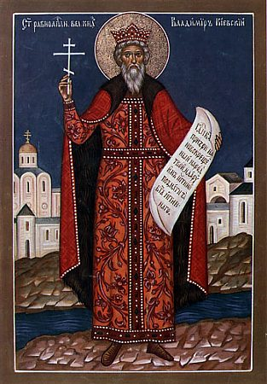

Тропарь равноапостольному князю Владимиру, глас 4
Уподобился еси купцу, ищущему добраго бисера, славнодержавный Владимире, на высоте стола сидя матере градов, богоспасаемого Киева, испытуя же и посылая к царскому граду уведети православную веру, и обрел еси бесценный бисер, Христа, избравшаго тя, яко втораго Павла, и оттрясшаго слепоту во святей купели, душевную вкупе и телесную. Тем же празднуем твое успение, людие твои суще: моли спастися державы твоея Российския начальником, Христолюбивому православному народу.

Кондак равноапостольному князю Владимиру, глас 8
Подобствовав великому апостолу Павлу, в сединах, всеславне Владимире, вся, яко младенческая мудрования, яже о идолех тщания оставль, яко муж совершенный, украсился еси божественнаго крещения багряницею: и ныне Спасу Христу в веселии предстоя, моли спастися державы Российския начальником и множеству владомых.

Величание равноапостольному князю Владимиру
Величаем тя, святый равноапостольный княже Владимире, и чтем святую память твою, идолы поправшаго и всю Российскую землю святым крещением просветившаго.

Молитвы святому равноапостольному князю Владимиру
Молитва первая
О великий угодниче Божий, богоизбранный и богопрославленный, равноапостольный княже Владимире! Ты отринул еси зловерие и нечестие языческое, уверовал еси во Единаго Истиннаго Триипостаснаго Бога и, восприяв Святое Крещение, просветил еси светом Божественныя веры и благочестия всю страну Русскую. Славяще убо и благодаряще Премилосердаго Творца и Спасителя нашего, славим, благодарим и тя, просветителю наш и отче, яко тобою познахом спасительную веру Христову и крестихомся во Имя Пресвятыя и Пребожественныя Троицы: тою верою избавихомся от праведнаго осуждения Божия, вечнаго рабства диаволя и адова мучительства: тою верою восприяхом благодать всыновления Богу и надежду наследования Небеснаго блаженства. Ты еси первый вождь наш к Начальнику и Совершителю нашего вечнаго спасения Господу Иисусу Христу; ты еси теплый молитвенник и ходатай о стране Русской, о воинстве и о всех людех. Не может язык наш изобразити величие и высоту благодеяний, тобою излиянных на землю нашу, отцев и праотцев наших и на нас, недостойных. О всеблагий отче и просветителю наш! Призри на немощи наша и умоли премилосердаго Царя Небеснаго, да не прогневается на ны зело, яко по немощем нашим по вся дни согрешаем, да не погубит нас со беззаконьми нашими, но да помилует и спасет нас, по милости Своей, да всадит в сердце наше спасительный страх Свой, да просветит Своею благодатию ум наш, во еже разумети нам пути Господни, оставити стези нечестия и заблуждений, тщатися же во стезях спасения и истины, неуклоннаго исполнения заповедей Божиих и уставов Святыя Церкве. Моли, благосерде, Человеколюбца Господа, да пробавит нам великую милость Свою, да избавит нас от нашествия иноплеменных, от внутренних нестроений, мятежей и раздоров, от глада, смертоносных болезней и от всякаго зла, да подаст нам благорастворение воздуха и плодоносие земли, да даст пастырем ревность о спасении пасомых, всем же людем споспешение о еже усердно службы своя исправляти, любовь между собою и единомыслие имети, на благо же Отечества и Святыя Церкве верне подвизатися, да возсияет свет спасительныя веры в стране нашей во всех концех ея, да упразднятся вся ереси и расколы, да тако поживше в мире на земли, сподобимся с тобою вечнаго блаженства, хваляще и превозносяще Бога во веки веков. Аминь.

Молитва вторая
О великий угодниче Божий, равноапостольный княже Владимире! Призри на немощи наши и умоли Премилосердаго Царя Небеснаго, да не прогневается на ны зело и да не погубит нас со беззаконьми нашими, но да помилует и спасет нас по милости Своей, да всадит в сердца наша покаяние и спасительный страх Божий, да просветит Своею благодатию ум наш, во еже оставити нам стези нечестия и на путь спасения обратитися, неуклонно же заповеди Божия творити и уставы Святыя Церкве соблюдати. Моли, благосерде, Человеколюбца Бога, да явит нам великую милость Свою: да избавит нас от смертоносных болезней и от всякаго зла, да сохранит и спасет рабов Божиих (имена) от всех козней и наветов вражиих и да все мы сподобимся с тобою вечнаго блаженства, хваляще и превозносяще Бога во веки веков.

Иконы святого князя Владимира

